WIOSNA – WSZYSTKO ROŚNIE
1. " Wiosna urodziły się Motyle"– zabawa do piosenki, próby śpiewania.
https://www.youtube.com/watch?v=eXTBJkvsWsk

Wiosna, wiosna
Urodziły się motyle
Wiosna, wiosna
Tęczą wita nas.
Wiosna, wiosna
Przyleciało ptaków tyle,
Wiosna, wiosna
To słoneczny czas.

2. Poranna gimnastyka – rodzice włączają poniższy filmik z ćwiczeniami, które dzieci wykonują poprzez naśladowanie.
https://www.youtube.com/watch?v=m2WsGrvCx_w

3. „Jestem duży” – rodzic czyta dziecku wiersz, a następnie zadaje pytania dotyczące treści utworu.
,,Jestem duży” D. Gellner
Jestem duży, byłem mały
Wróżki mnie zaczarowały
Jakie wróżki?
Dobre wróżki i urosły moje nóżki
I urosły moje ręce, włosów też mam chyba więcej
Patrzcie, jak urosłem cały,
chociaż byłem taki mały!
- Jaki teraz jesteś (duży czy mały – pytanie pomocnicze)
- Kto Cię zaczarował?
- Co zrobiły wróżki?
- Jaki kiedyś byłeś? (duży czy mały?)
4. „Jestem duży” – rytmiczna recytacja wiersza z klaskaniem na każdej sylabie.
Je- stem du - ży, by - łem ma - ły
Wróż - ki mnie za – cza – ro – wa - ły
Ja - kie wróż - ki?
Do - bre wróż - ki i u – ros - ły mo - je nóż - ki
I u – ros - ły mo - je rę - ce, wło - sów też mam chy - ba wię - cej
Pa - trzcie, jak u – ros - łem ca - ły,
cho - ciaż by - łem ta - ki ma - ły!
5. „Duży - mały” – karta pracy
Połącz w pary duże i małe zwierzęta.
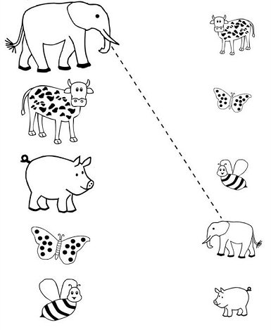

6. „Duży - mały” – karta pracy dla chętnych.
Pokoloruj najmniejszy element w każdym okienku.

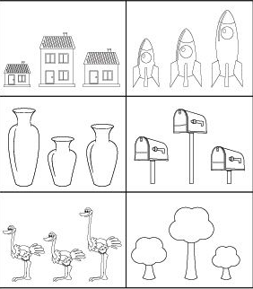

7. „Duży - mały” – ćwiczenia manualne.
- Woreczek strunowy;
- Dwa rodzaje guzików (6 – dużych, 6 – małych)
- Żel do włosów
- Marker
Na woreczku narysować 2 koła, do woreczka włożyć guziki i 3 – 4 łyżki żelu, zamknąć woreczek. Zadaniem dziecka jest posegregować guziki pod kątem wielkości do zbiorów (w jednym duże, w drugim małe). Można też ułatwić narysować koła takim kolorem pisaków jaki kolor mają guziki. Zabawę można rozbudować wkładając 3 – 4 rodzaje guzików, można dzielić je ze względu na wielkość, kolor lub kształt.

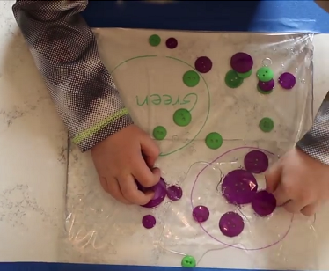

Prosimy o zdjęcia z powyższej zabawy, umieścimy je na stronie w naszej zakładce

